Câu 1:

* Lỗi phần mềm : Error
  + Là các phần code sai do lỗi cú pháp, logic hoặc lỗi do phân tích, thiết kế
* Sai sót: Fault
  + Là các errors dẫn tới hoạt động không chính xác của phần mềm
  + Không phải error nào cũng gây ra fault
* Hỏng: Failure
  + Fault sẽ trở thành failure khi nó được kích hoạt
  + Một số đường chạy gây ra failure, một số không

Câu 2:

* Verification (xác minh): - tiến trình đánh giá một system hoặc component xem sản phẩm của một pha phát triển đã cho có thỏa mãn điều kiện đưa ra ở đầu pha không
* Validation (xác nhận): - tiến trình đánh giá một system hoặc component trong hoặc sau development process để xác định xem nó có thỏa mãn yêu cầu đã đặc tả hay không
* Qualification – tiến trình đánh giá một system hoặc component có phù hợp cho operational use
* Khác nhau
  + Verification: có tính kỹ thuật cao hơn, sử dụng những tri thức về các yêu cầu, đặc tả phần mềm
  + Validation: phụ thuộc vào tri thức về lĩnh vực tương ứng.

Câu3:

McCall có 11 tiêu chí chia thành 3 nhóm

* Các tiêu chí vận hành sản phẩm
  + Tính đúng đăn
  + Tính tin cậy
  + Tính hiệu quả
  + Tính toàn vẹn
  + Tính khả dụng
* Tiêu chí sửa đổi sản phẩm
  + Tính bảo trì được
  + Tính linh hoạt
  + Tính kiểm thử được
* Tiêu chí chuyển giao sản phẩm
  + Khả năng di động
  + Khả năng tái sử dụng
  + Khả năng tương thích

Câu 4:

* Theo IEEE: Phần mềm là: Chương trình máy tính, thủ tục, các tài liệu có liên quan (nếu có) và dữ liệu liên quan.
* Chất lượng phần mềm: Sự đáp ứng các yêu cầu chức năng, hiệu năng, các chuẩn (đặc tả) được phát triển, các đặc trưng mong muốn từ mọi phần mềm chuyên nghiệp (ngầm đinh)
* Đảm bảo chất lượng phần mềm: Một cách hệ thống, tập hợp các hành động được lập kế hoạch cần thiết để đem lại sự tin cậy là tiến trình phát triển phần mềm/tiến trình bảo trì tuân thủ theo các yêu cầu kỹ thuật về chức năng đã đưa ra cũng như yêu cầu quản lý về giữ lịch trình và hoạt động trong phạm vi ngân sách.

Câu 5: Walkthrough và Inspection

Câu 6: Mục tiêu của rà soát

* Mục tiêu trực tiếp
  + Để phát hiện ra lỗi phân tích và thiết kế cũng như các subject cần sửa sai, chỉnh sửa và hoàn thiện
  + Để phát hiện ra các rủi ro mới có khả năng ảnh hưởng tới dự án
  + Để định vị các sai lệnh so với mẫu, hình thức procedures và quy ước
  + Để phê duyệt sản phẩm phânt tích thiết kế. Việc phê duyệt cũng cho phép nhóm tiếp tục pha phát triển tiếp theo.
* Mục tiêu gián tiếp
  + Để cung cấp một điểm gặp không chính thức cho trao đổi kiến thức chuyên môn về phương pháp, công cụ và kỹ thuật
  + Để ghi lại lỗi phân tích, thiết kế mà sẽ dùng như cơ sở cho các họa động sữa chữa tương lai

Câu 7:

Kiểm thử phần mềm là quá trình thực thi một hệ thống phần mềm để xác định xem phần mềm có đúng với đặc tả không và môi trường hoạt động có đúng với yêu cầu không

Câu 8:

Ca kiểm thử: là một tập hợp các điều kiện hay các biến để theo đó một thử nghiệm sẽ xác định xem một ứng dụng hoặc hệ thống phần mềm làm việc một cách chính xác hay không.

* Mục đich:
  + Muốn tìm ra được nhiều sai nhất với nỗ lực và thời gian là nhỏ nhất
  + Chứng minh được sự tồn tại của lỗi
  + Không chứng minh được sự không có lỗi

Câu 9:

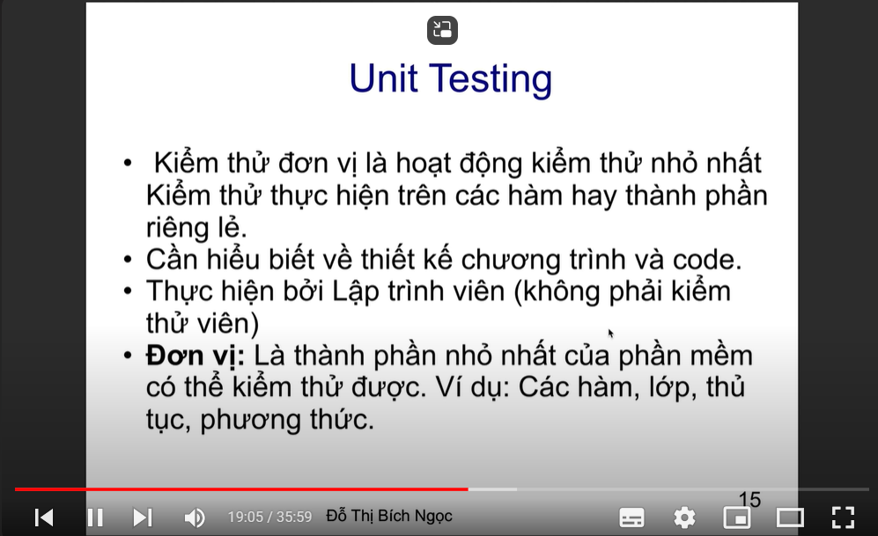

Dưới đây là các bước cơ bản của quy trình kiểm thử phần mềm:

1. **Lập kế hoạch kiểm thử (Test Planning)**:
   * **Mục tiêu**: Xác định phạm vi, phương pháp, nguồn lực và lịch trình cho các hoạt động kiểm thử.
   * **Hoạt động**: Tạo kế hoạch kiểm thử bao gồm chiến lược kiểm thử, lịch trình, nguồn lực cần thiết, công cụ kiểm thử, và các tiêu chuẩn chấp nhận.
2. **Phân tích và thiết kế kiểm thử (Test Analysis and Design)**:
   * **Mục tiêu**: Xác định các điều kiện kiểm thử, trường hợp kiểm thử (test case), và thiết kế kiểm thử.
   * **Hoạt động**: Phân tích yêu cầu phần mềm, xác định các trường hợp kiểm thử chi tiết, và thiết kế các kiểm thử cụ thể bao gồm các dữ liệu kiểm thử và môi trường kiểm thử.
3. **Thực hiện kiểm thử (Test Implementation and Execution)**:
   * **Mục tiêu**: Thực hiện các kiểm thử theo kế hoạch và thiết kế.
   * **Hoạt động**: Thiết lập môi trường kiểm thử, chạy các test case, ghi lại kết quả kiểm thử, và so sánh kết quả thực tế với kết quả dự kiến.
4. **Đánh giá kết quả kiểm thử (Test Evaluation and Reporting)**:
   * **Mục tiêu**: Đánh giá các kết quả kiểm thử và báo cáo về chất lượng phần mềm.
   * **Hoạt động**: Phân tích các kết quả kiểm thử, xác định các lỗi và vấn đề phát sinh, báo cáo về kết quả kiểm thử và tình trạng của phần mềm.
5. **Hoàn thiện kiểm thử (Test Closure)**:
   * **Mục tiêu**: Hoàn thành các hoạt động kiểm thử và đánh giá tổng quan.
   * **Hoạt động**: Xem xét lại các mục tiêu kiểm thử đã đạt được hay chưa, thu thập và phân tích các bài học kinh nghiệm, lưu trữ các tài liệu và công cụ kiểm thử, và chuẩn bị báo cáo tổng kết kiểm thử.

**Các Loại Kiểm Thử**

* **Kiểm thử đơn vị (Unit Testing)**: Kiểm thử các thành phần nhỏ nhất của phần mềm.
* **Kiểm thử tích hợp (Integration Testing)**: Kiểm thử sự kết hợp của các thành phần hoặc hệ thống con.
* **Kiểm thử hệ thống (System Testing)**: Kiểm thử toàn bộ hệ thống để đảm bảo rằng tất cả các thành phần hoạt động đúng.

**Kiểm thử chấp nhận (Acceptance Testing)**: Kiểm thử cuối cùng trước khi phần mềm được triển khai, thường do người dùng cuối thực hiện để đảm bảo rằng phần mềm đáp ứng các yêu cầu.

|  |  |  |  |  |
| --- | --- | --- | --- | --- |
| **TT** | **Feature** | **Test Case Description** | **Test data** | **Expected Result** |
| 1 | Kiểm tra tổng thể giao diện | Kiểm tra bố cục, font chữ, chính tả, màu sắc |  | Các label, textbox cùng font chữ cỡ chữ, căn lề trái, có độ dài, rộng và khoảng cách bằng nhau, không xô lệch. - không có lỗi về chính tả, cấu trúc câu, ngữ pháp trên màn hình - Form được bố trí hợp lý và dễ sử dụng |
| 2 | Kiểm tra bố cục giao diện | kiểm tra title, header, foote |  | Hiển thị title trên header. Header và footer hợp lý hoặc theo design có sẵn |
| 3 | Phóng to thu nhỏ màn hình | 1. Phóng to màn hình (Ctrl +) 2. Thu nhỏ màn hình (Ctrl -) |  | Khi phóng to, thu nhỏ màn hình không làm vỡ giao diện màn hình |
| 4 | Kiểm tra hiển thị của các trường đã được nhập |  |  | Hiển thị đầy đủ và chính xác các thông tin đã nhập tại các trường |
| 5 | Kiểm tra thứ tự di chuyển trỏ | Kiểm tra thứ tự di chuyển trỏ trên màn hình khi nhấn phím Tab |  | Con trỏ di chuyển lần lượt theo thứ tự: Từ phải qua trái, từ trên xuống dưới. |
| 6 | Access Right | Mở trang web |  | Hiển thị màn hình đăng nhập |